Муниципальное бюджетное дошкольное образовательное учреждение
детский сад «Журавленок» г.Усмани Липецкой области

Конспект образовательной деятельности
2 младшая группа
«Домашние животные. Котёнок»
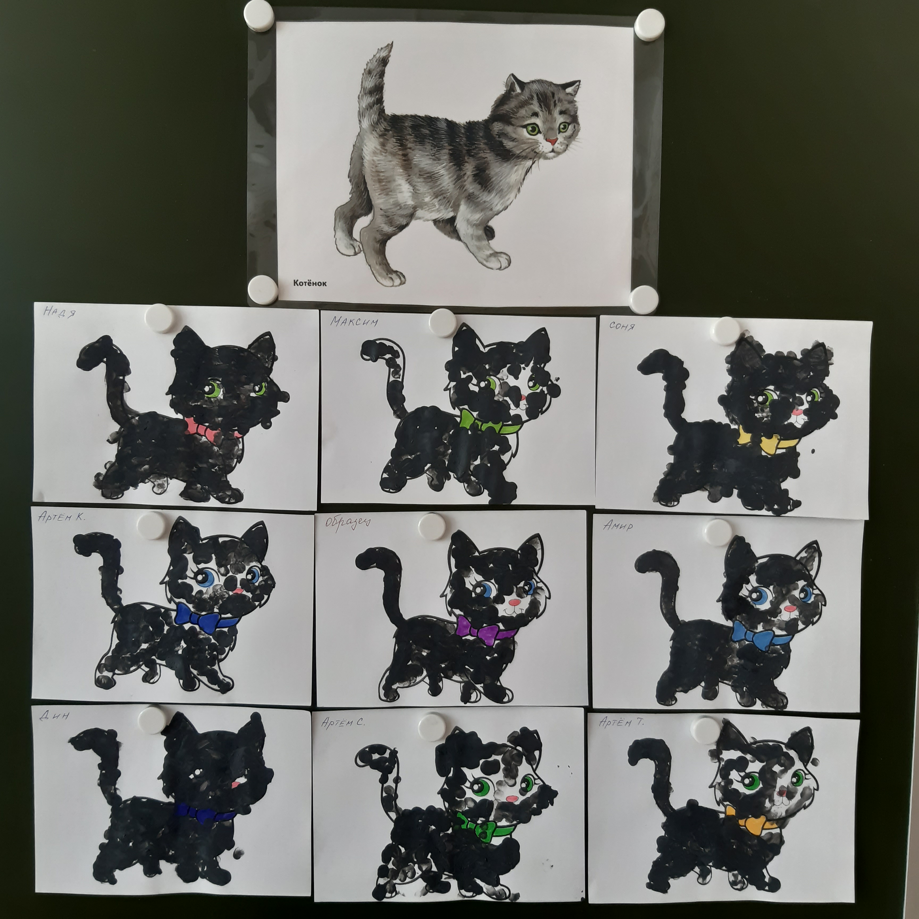
Подготовила и провела
воспитатель высшей
квалификационной категории
Голованева Анна Сергеевна
2022 год
Конспект занятия по рисованию во второй младшей группе
Тема недели: "Домашние животные. Котёнок"
(Рисование пальчиками. Гуашь)

Цель. Продолжать учить детей рисовать пальчиками точки, располагая их близко друг к другу.
Задачи:
- расширять знания о домашних животных;
- учить анализировать и понимать содержание стихотворения;
- развивать мелкую моторику рук;
- воспитывать аккуратность при выполнении работ и радость от создания своей работы.
Предварительная работа: Чтение стихотворений и отгадывание загадок о домашних животных; рассматривание иллюстраций с домашними животными, картины "Кошка с котятами"; дидактическая игра "Чей малыш?"
Демонстрационный материал. Игрушечный котёнок, картинки кот, кошка, котёнок.
Раздаточный материал. Альбомные листы, на котором нарисован силуэт котёнка, клеёнки на столах, гуашь на тарелочках, влажные салфетки.

Ход ОД

Дети сидят на стульчиках, воспитатель загадывает: "Мохнатенький, усатенький, молоко пьёт, песни поёт" (Котёнок)
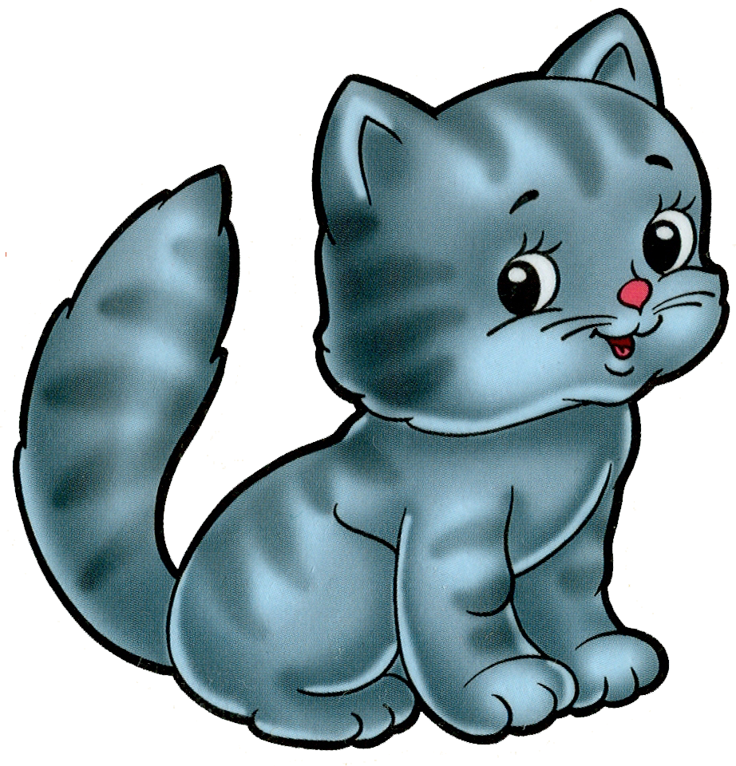
Воспитатель спрашивает у детей: "Котёнок какой?" (Мохнатенький, усатенький). "Что делает котёнок?" (Молоко пьёт, песни поёт).
"Кто у котёнка мама?" (Кошка) "Кто у котёнка папа? (Кот).
Прочитать детям стихотворение С. Погореловский «Серенькая кошечка».
Серенькая кошечка села у окошечка,
Хвостиком виляла, деток поджидала:
"Детки мои, детки, детки-непоседки,
Хватит вам резвиться, спать пора ложиться!"

Воспитатель спрашивает: «О ком это стихотворение?" (О кошке).
"Где сидела кошка?" (У окошка). "Что делала кошка?" (Хвостиком виляла, деток поджидала). "Как зовут деток у кошки?" (Котята). "Что котята делали?" (Прыгали, резвились). "Правильно! А мама-кошка их звала спать. Когда котятки поспят, они просыпаются и умываются".

Физкультминутка
Все котятки мыли лапки:
Вот так, вот так!
Мыли ушки, мыли брюшки:
Вот так, вот так,
А потом они устали,
Сладко, сладко засыпали:
Вот так, вот так!

Дети садятся за столы.
Рассмотреть с детьми игрушечного котёнка. При рассматривании уточнить названия частей тела: туловище, голова, лапки (передние, задние) хвост, шерсть. Спросите: «Какая у котёнка шерстка?» (Мягкая, пушистая.)
Дать каждому ребенку альбомный лист, на котором нарисован силуэт
котёнка, сказать, что котёночку холодно, у него нет шерстки. Предложить нарисовать ему шерсть.
Воспитатель показывает малышам, как нужно опускать кончик пальчика в серую краску и делать на силуэте котёнка точки. Точки должны плотно прилегать друг к другу. «Вот теперь котёночку тепло».
После того, как вы нарисуете котёнку шерстку, пальчик вытираем влажной салфеткой.
Перед тем как приступить к работе, мы выполним пальчиковую гимнастику.
Пальчиковая гимнастика «Ох, как холодно зимой!»
Ох, как холодно зимой, не хочу идти домой.
(сжимают и разжимают пальцы.)
Нужно ручки мне согреть,
(делают повороты кистями рук.)
Подышать и потереть.
(дышать на руки и трут ладошку об ладошку).
В конце занятия воспитатель благодарит детей: "Какие красивые и пушистые котята у вас получились. Теперь них есть шёрстка, им тепло.
Спасибо вам, ребята. Вы молодцы!"

